エンパワメントスクール 大阪府立箕面東高等学校
ユニークなカリキュラムとハイレベルなキャリア教育で、生徒の未来を拓きます。
所在地 〒562-0025 箕面市粟生外院 5-4-63
最寄駅 地下鉄御堂筋線～北大阪急行線、大阪モノレール『千里中央駅』から阪急バス 粟生団地下車すぐ
阪急千里線 『北千里駅』から阪急バス、粟生団地下車すぐ
阪急箕面線 『箕面駅』から阪急バス、粟生団地下車すぐ
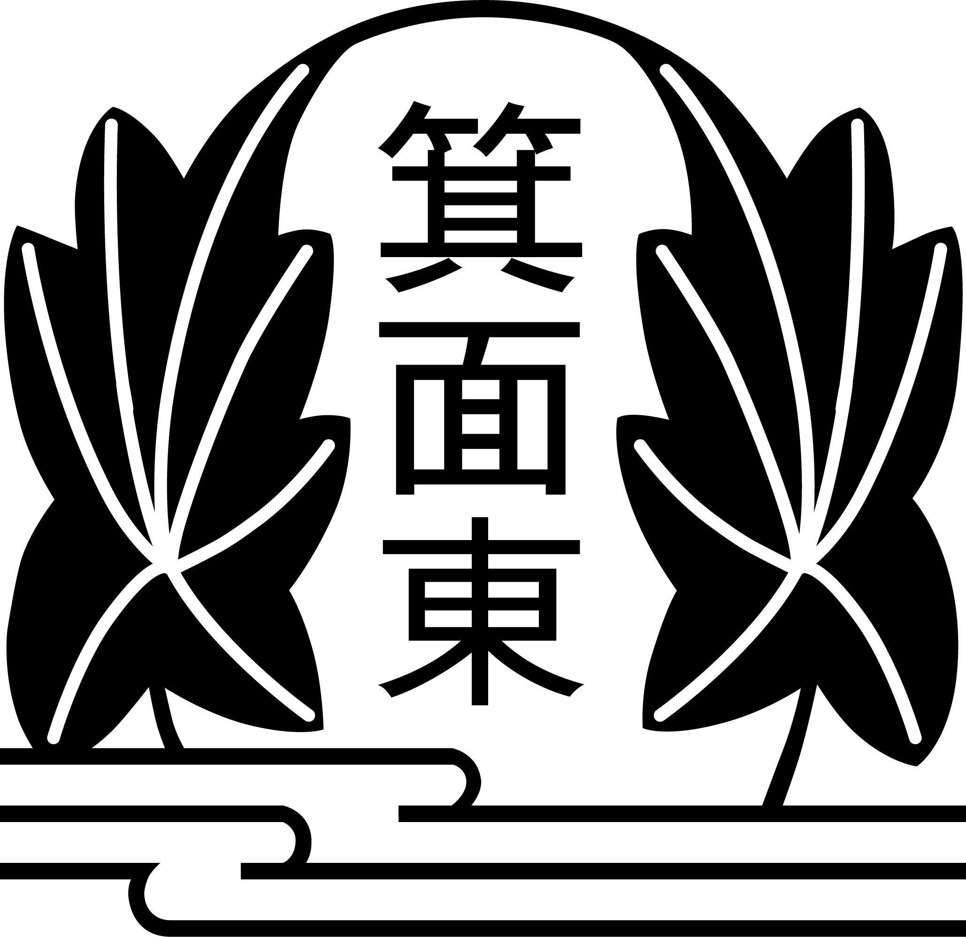
校章

【生徒に育みたい力】
１．確かな学力を身につけ、自分の進路を探求し、自己実現するための生きる力
２．豊かなこころの育成に努め、「果たすべき役割」と「守るべき規範」を自覚し、将来社会に貢献する力
３．自己の課題が発見でき、解決、克服できる力
４．社会人としての主体性を確立するとともに、自らの考えを社会に発信できるコミュニケーション能力
５．生涯にわたって学ぶことの大切さがわかる力
【系列の内容と主な科目の例】
①『情報・ビジネス』系列 ⇒情報に関する知識や情報技術を学習し、社会人基礎力を育みます。
科目名…デジタルカメラ入門、ＤＴＭ入門、デュアル・システム
②『環境・サイエンス』系列 ⇒自然と人間との関わり方について考え、身近な環境を大切にする資質を育みます。
科目名…身近な植物、バイオエネルギー、エネルギー入門
③『人文・アート』系列 ⇒さまざまなジャンルの芸術に触れ、豊かな心と人間性を育みます。
科目名…劇表現、楽器と文化、ファッションマテリアル
④『福祉・スポーツ』系列 ⇒心と体の健康、生命について考え、自己の行動選択能力を育みます。
科目名…社会福祉入門、カウンセリング入門、スポーツコンディショニング
⑤『国際・コミュニケーション』系列⇒他国の文化やことばを学習し、多面的に物事を考え、行動できる資質を育みます。
科目名…異文化交流、アジアの言語と文化、ソーシャルスキル入門
【めざす学校像】

社会人として必要な資質・能力を身につけ、社会に貢献できる人材を育成する学校

～箕面東高校が一貫して取り組んできた、生徒一人ひとりを大切にする教育実践のさらなる発展・拡充～

【教育課程等】
■教育課程編成方針

■教育課程のイメージ
※は、30分で実施
ST科目 ：基礎・基本から高校の内容まで、それぞれに応じた学習内容でステップアップをめざす
2年国数英 ：それぞれの学習進度に応じて、展開授業を行う
3年国数英 ：それぞれの進路に応じて、展開授業を行う

２－５
【特色ある取組み】
■将来を約束するキャリア教育の充実で生徒の可能性を引き出す
○週１回の事業所実習やマナー講座など、「箕面東版デュアルシステム」を活用した行き届いたキャリア教育を行います。
○入学時から卒業時（入口から出口）までの充実したキャリアメニュー（職業体験 ・専門学校体験、模擬講義など）を提供します。
○教師と生徒の対話を中心としたきめ細かな進路ガイダンスを行います。

１．自分のスタイルと自分のペースの学習を尊重しつつ、基礎的・基本的な学力を定着させる。
２． 自分の将来を見据えた時間割を組みたて、応用力を身につける。
３．社会人として必要な力を伸ばせる多様な科目を設定し、一人ひとりの希望に応じた進路実現を
図る。

■わかる授業と多様な科目学習で生徒の意欲・能力を引き出す
○学外連携による多様な学び（大学、短大、専門学校、社会人等の経験豊かな講師から深く学ぶ）を実施します。
○大学進学にも対応した演習中心の授業と一人ひとりに合わせたきめ細かな学習指導を実施します。
○生徒の個性・進路に合わせた科目選択を支えるガイダンス機能を充実します。
○授業以外の柔軟な単位認定（学校外の学修単位認定、各種検定など）を行います。

■一人ひとりを大切にする教育で生徒の明日への希望を引き出す
○外部機関とつながり一人ひとりに寄り添う教育相談を充実します。（充実した教育相談室）
○一人ひとりに応じた安心な居場所を校内に確保し、学校生活を支えます。
○生徒の個性に合わせたフレキシブルなカリキュラムを設定します。

【成果指標について】
■進路決定率を全国平均以上にします。（H24年度 全日制高校 全国平均94.4%）
○生徒向け学校教育自己診断における授業満足度を６５％（平成25年度）から８０％に
○キャリア教育の満足度を７０％（平成25年度）から８５％に

■学校教育自己診断における生徒の学校生活満足度を80％以上にします。
（H24年度 全日制高校 府内平均75.0%）
○在校生全員が在学中に１つ以上の検定に合格することをめざす（社会につながる資格修得、学びの重要性の認識）

■系列設置の趣旨
進路実現に向けた多様なニーズに対応し、社会に貢献できる人材を育成するために参加・体験型の選択科目を５つの系列に分けて設置しています。
本校独自の専門的な科目を通して学習への興味・関心を深め、新しい自分の発見や主体的な学習や学問の方法の体得をめざします。

